GUÍA DE LENGUAJE Y COMUNICACIÓN

Nombre: | Curso: 2°A | Fecha: semana N° 4
¿QUÉ APRENDEREMOS?
Objetivo (s): OA 5
Demostrar comprensión de las narraciones leídas:
- extrayendo información explícita e implícita
- reconstruyendo la secuencia de las acciones en la historia
- identificando y describiendo las características físicas y sentimientos de los distintos personajes
- recreando, a través de distintas expresiones (dibujos, modelos tridimensionales u otras), el ambiente en el que ocurre la acción
- estableciendo relaciones entre el texto y sus propias experiencias
- emitiendo una opinión sobre un aspecto de la lectura
Contenidos: Describir personajes – contexto del relato.
Objetivo de la semana: Describir personajes mediante representaciones, dibujos y recrean el lugar donde ocurre el relato.
Habilidad: Describir

¿Qué necesito saber?
Para comenzar necesitas saber de qué se trata la habilidad de describir y qué entendemos representar personajes y recrear contexto



Mamá conversa con tu hijo o hija las siguientes preguntas:

¿Qué entiende por CARACTERIZAR?
- Los payasos son personas caracterizadas de payasos, los actores se maquillan para caracterizar un personaje, si voy actuar de perrito, ¿Cómo me debo caracterizar?
Quizá me podría vestir de negro o café o blanco, porque existen perritos de esos colores o quizá me maquille como perrito, ahí hay un ejemplo.

AHORA…

- ¿Qué recuerdas de un cuento? (si no lo recuerdas, puedes ver la guía de la semana pasada)
- ¿Cuál es el propósito de un cuento? (Si tiene personajes de animales, es chistoso, me hace reír)
- ¿Recuerdas el orden de sus partes? (Título, final, desarrollo, inicio)

Entonces:

Describir es: Explicar cómo es una cosa, una persona o un lugar para ofrecer una imagen o una idea completa.
Personajes: Ser ficticio, persona o animal, inventado por un autor, que interviene en la acción de una obra literaria o de una película.
Contexto: Ambiente o lugar donde ocurre la historia.
Clase nº1

Hoy es ________________ _____ de __________ del año ___________.
(Día de la semana) (nº) (mes) (nº del año)

Ahora vamos a ver el dibujo del cuento, ¿De qué se podría tratar?
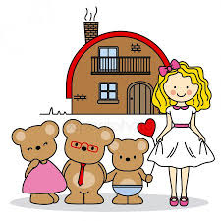

Escribe una idea: (que podría suceder con éstos personajes)

____________________________________________________

Ahora leer atentamente el siguiente cuento, con mucha atención
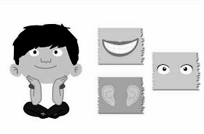
https://www.youtube.com/watch?v=JjQueU5HQJI
PINCHA AQUÍ Y PODRAS ESCUCHAR EL CUENTO. SIGUEN CON TU DEDO

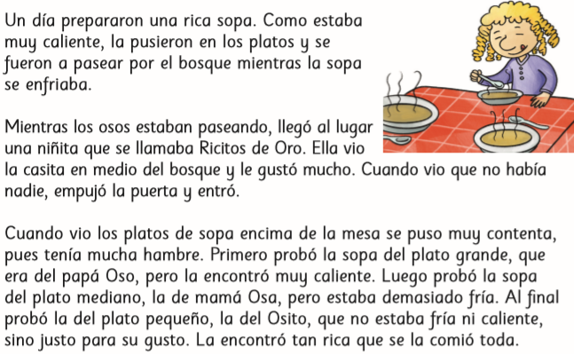
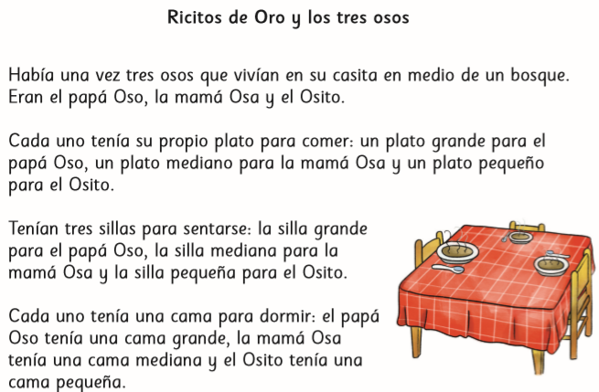

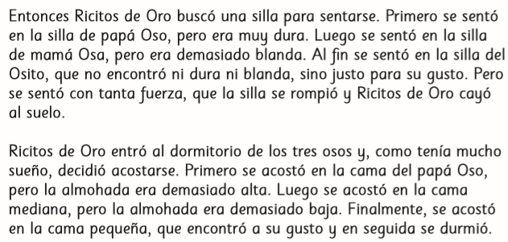

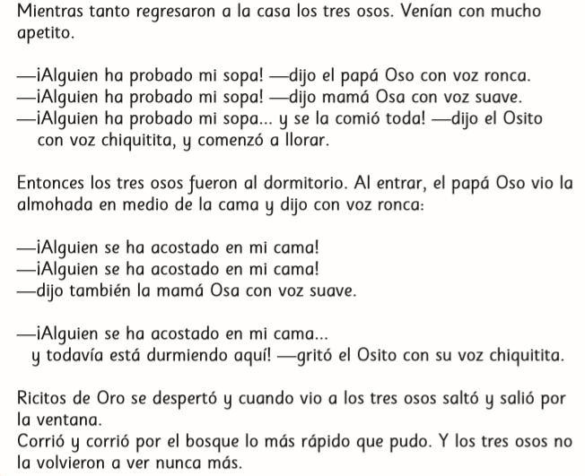

Y colorín colorado, este cuento se ha acabado,
y colorín colorete, por la chimenea sale un cohete.

- Comprobamos la predicción:

¿De qué se trataba el cuento? ________________________________

Al momento de observar características de los personajes, es necesario que se puede describir, características FÍSICAS (cuerpo) y PSICOLOGICAS (su personalidad o forma de ser).
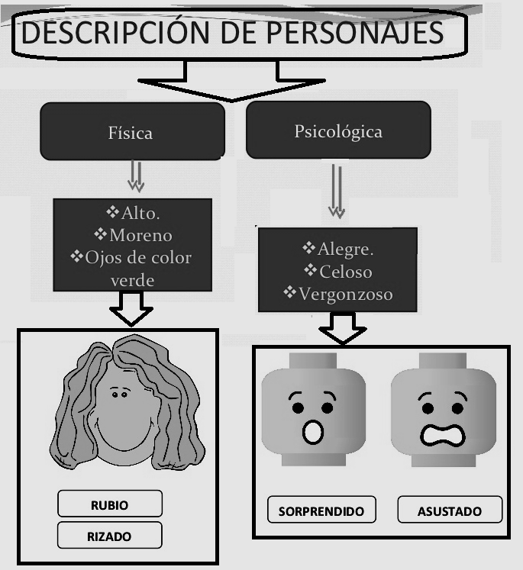
 Ahora escoge dos de los personajes del cuento y señala sus características:
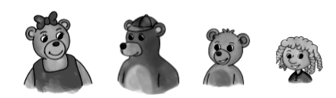
CARACTERISITCAS | Ej.  Papá oso | __________________ | ___________________
FÍSICAS | Grande  Peludo  Café | _________________  _________________  _________________ | _________________  _________________  _________________
SICOLÓGICAS | Amoroso  Simpático  Tierno | _________________  _________________  _________________ | _________________  _________________  _________________

Ahora cuando hablamos del ambiente de la narración o lugar donde ocurre el relato, hablamos de donde se desarrolla la historia, en el bosque, en la casa, en la escuela, desierto, campo, cuidad, etc.
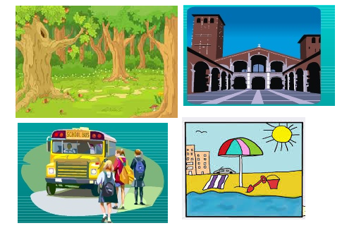
Ahora describe el lugar donde ocurre el cuento de “Ricitos de oro y los tres ositos”. Escribe los elementos y subrayalos en el cuento.

La historia ocurre en un :______________________

Por que: (Menciona y escribe los elementos que aparecen en la historia)

Elementos
Ej. Árbol

- Reflexión personal sobre la actividad:
- ¿Qué tuviste que pensar para poder describir un personaje?
________________________________________________________
- ¿Qué opinión tienes de la actitud de Ricitos de Oro? (Fue adecuada o no)
________________________________________________________

2º BASICO TIKET DE SALIDA | Guía de Lenguaje y Comunicación (1)
2º BASICO TIKET DE SALIDA | - De qué se trata el texto Ricitos de oro, marca con una X la alternativa que creas correcta, para evaluar la habilidad de comprender el sentido global del texto.
2º BASICO TIKET DE SALIDA | Nombre alumno: |  | Fecha: abril 2020
2º BASICO TIKET DE SALIDA | - Se trata de una niña, conocida como Ricitos de oro por su pelo color café, quien descubre en un bosque la casa de un ogro. | - Se trata de una niña, conocida como Ricitos de oro, por su pelo rubio, que al dar un paseo por el bosque encuentra una casa que era de una familia de osos. | - Se trata de una niña, conocida como Ricitos de oro por su pelo largo y liso, que cuando caminaba por el bosque encontró un hermoso palacio con muchas flores.

Clase nº2

Hoy es ________________ _____ de __________ del año ___________.
(Día de la semana) (nº) (mes) (nº del año)

Recordemos:
Vamos a compreder , caracterizar por medio de dibujos y reconociendo el lugar donde ocurre la historia.

RECOSTRUYAMOS LA HISTORIA, ¿QUÉ RECUERDO?
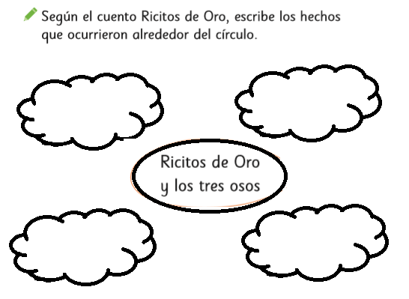

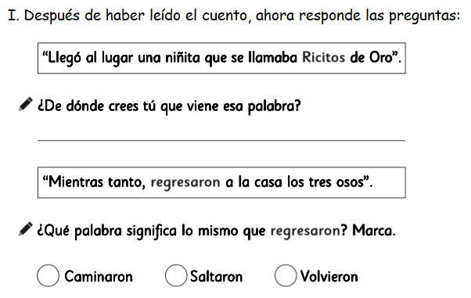

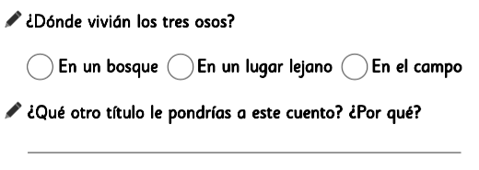
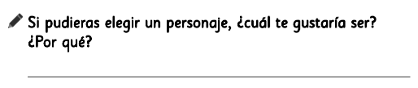
Realiza un dibujo del lugar donde se desarrolla la historia “Ricitos de Oro y los tres osos”

F

- Reflexión personal sobre la actividad:
- ¿Qué pasos tuviste que hacer para reconstruir la historia?
________________________________________________________
- ¿Cómo te gustaría caracterizar al hijo osito? ¿Por qué?(Que elementos usarías, disfraz, dibujo)
________________________________________________________

Clase nº3

Hoy es ________________ _____ de __________ del año ___________.
(Día de la semana) (nº) (mes) (nº del año)

Recordemos:
Vamos a compreder un cuento, caracterizar personajes por medio de dibujos y reconociendo el lugar donde ocurre la historia.

Ahora vamos a ver el dibujo del cuento, ¿De qué se podría tratar?

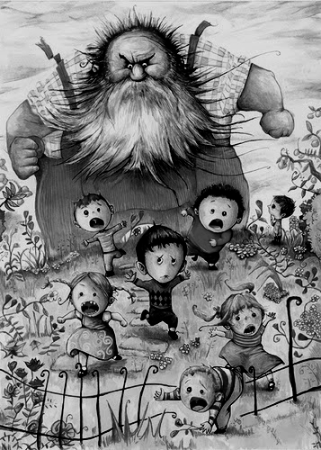

Escribe una idea: (que podría suceder con estos personajes)
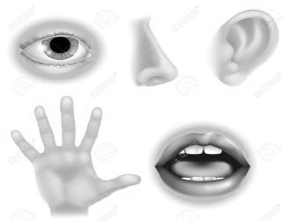
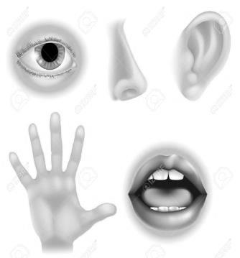


____________________________________________________

Ahora leer atentamente el siguiente cuento.

EL GIGANTE EGOISTA

Todas las tardes, a la salida de la escuela, los niños iban a jugar al jardín del gigante. Este era un gran jardín encantador, cubierto de un césped suave y verde. Por aquí y por allá, había hermosas flores como estrellas, y melocotoneros que en la primavera estallaban en delicadas flores de color rosa y en otoño daban ricos frutos. Los pájaros se posaban en los árboles y cantaban con dulzura.
Un día, después de siete años de ausencia, el gigante regresó y encontró a los niños jugando en su jardín.
— ¿Qué hacen aquí? —gritó con voz áspera. Y los niños salieron corriendo.
— Mi jardín es mi jardín—dijo el gigante—. No voy a permitir que nadie más que yo juegue en él.
Entonces construyó un muro alto alrededor del jardín y puso un letrero enorme que decía:
“Se prohíbe la entrada. Quien no cumpla será castigado”.
Él era un gigante muy egoísta.
Los pobres niños ahora no tenían dónde jugar. Intentaron jugar en la carretera, pero la carretera estaba muy polvorienta y llena de piedras y no les gustó. A menudo se reunían frente al muro a recordar el hermoso jardín oculto.
Luego llegó la primavera, y en todo el país había coloridas flores y pajaritos. Sin embargo, en el jardín del gigante egoísta todavía era invierno. Como no había niños, los pájaros no cantaban y los árboles se olvidaron de florecer. Solo una vez una flor se asomó entre el césped, pero apenas vio el cartel, se sintió tan triste por los niños que volvió a meterse bajo tierra para quedarse dormida.
Los únicos que se sentían a gusto en el jardín eran la nieve y la escarcha:
—La primavera se olvidó de este jardín —dijeron—, así que nos quedaremos aquí el resto del año.
La nieve cubrió el césped con su manto blanco, y la escarcha pintó de plateado los árboles. Enseguida invitaron a su triste amigo, el viento del norte, para que pasara con ellos el resto de la temporada.
Con el viento del norte llegó el granizo y el invierno del jardín se hizo aún más blanco y frío.
-No puedo comprender cómo la primavera tarda tanto en llegar — decía el gigante egoísta, al asomarse a la ventana—. Espero que pronto cambie el tiempo.
Pero la primavera no llegó, y tampoco el verano. El otoño dio dorados frutos a todos los jardines, pero al jardín del gigante no le dio ninguno.
Siempre fue invierno en la casa del gigante.
Una mañana, el gigante estaba en la cama todavía cuando escuchó una música muy hermosa. Era un pequeño jilguero cantando afuera de su ventana.
—Creo que la primavera ha llegado por fin —dijo el gigante, y saltó de la cama para correr a la ventana. ¿Y qué crees que vio?
Él vio algo maravilloso. Los niños habían entrado al jardín a través de un pequeño agujero en la pared. Los árboles estaban tan contentos de tener a los niños de nuevo que se habían cubierto de flores. Los pájaros volaban y cantaban con deleite, y las flores se asomaban entre el verde césped y reían. Era una escena encantadora.
—¡Qué egoísta he sido! —dijo el gigante —Ahora sé por qué aquí nunca llegó la primavera. Derribaré la pared, y mi jardín será de los niños por los siglos de los siglos. El gigante se sentía realmente avergonzado de su egoísmo, así que tomó su hacha y derribó el muro.
Si algún día pasaras por el hermoso jardín, leerías un enorme cartel que dice:
Mantén el amor en tu corazón, una vida sin él es como un jardín sin sol…
Y también encontrarías a un gigante jugando con los niños en el lugar más hermoso que hayas visto en tu vida.
FIN
https://youtu.be/4N0dFFyqfK0
PINCHA AQUÍ Y PODRAS ESCUCHAR EL CUENTO. SIGUEN CON TU DEDO

- Comprobamos la predicción:

¿De qué se trataba el cuento? ________________________________

Ahora responde marcando con una X la respuesta correcta. Luego busca en el texto dónde está esa respuesta de esa pregunta, y escribes el número.

Todas las tardes, a la salida de la escuela 1 los niños iban a jugar al jardín del gigante.

- ¿Dónde acostumbraban a jugar los niños?

LOCALIZO LA RESPUESTA EN EL TEXTO Y LA SUBRAYO
EJEMPLO:

Responde las siguientes preguntas en forma completa y localiza la respuesta en el texto:
- ¿Qué personajes aparecen en el cuento?
__________________________________________________________________________________________________________________

- ¿Qué características tiene el gigante egoísta?
__________________________________________________________________________________________________________________

- ¿Por qué el Gigante no quería que los niños jugaran en su jardín?
___________________________________________________________________________________________________________________________________________________________________________

- ¿Qué decía el cartel que el gigante egoísta puso en el alto muro de su jardín?
___________________________________________________________________________________________________________________________________________________________________________

- ¿Dónde ocurre la historia?
__________________________________________________________________________________________________________________

- Realiza un dibujo de algún lugar del cuento, que más te haya gustado.

- Realiza un dibujo, del personaje del cuento con quien más te identifiques.


¡Muy bien!

- Reflexión personal sobre la actividad:
- ¿Qué fue lo más difícil de este trabajo? ¿Por qué?
________________________________________________________
- ¿Alguno de los personajes te recordó a ti? ¿Por qué?
________________________________________________________

